1. Minería.
a. Que é un recurso? Chamamos recursos aos produtos naturais que poden proporcionar unha utilidade ou beneficio ao ser humano, como os minerais, o solo, a auga doce, os bosques, o Sol,...

b. A que da lugar a desigual distribución dos recursos? Explica.
A disparidade entre zonas produtoras e consumidoras xerou un intenso comercio.

c. Que é un xacemento?
Lugares onde algún mineral se atopan en concentracións elevadas.

E a minería?
A minaría é o conxunto de actividades necesarias para extraer os minerais dos xacementos.

d. Indica os tres principais problemas aos que se enfronta a minería na actualidade.
- Ten un grande impacto medioambiental: destrúe a paisaxe e contamina os solos e a auga.
- Un consumo excesivo dos minerais pode chegar a esgotar os xacementos.
- Nos países menos desenvolvidos provoca conflitos armados e desequilibrios sociais.

2. Interpreta o mapa dos principais xacementos do mundo (páxina 1 do tema).
a. Pintar os países cos maiores xacementos minerais do mundo e pon o seu nome.
- Pinta de amarelo aqueles países con máis do 10% da produción mundial en 7 ou máis minerais e de verde os que teñen de 3 a 6.
- Indicar cun asterisco aqueles que teñen máis do 40 % do produción dalgún mineral.
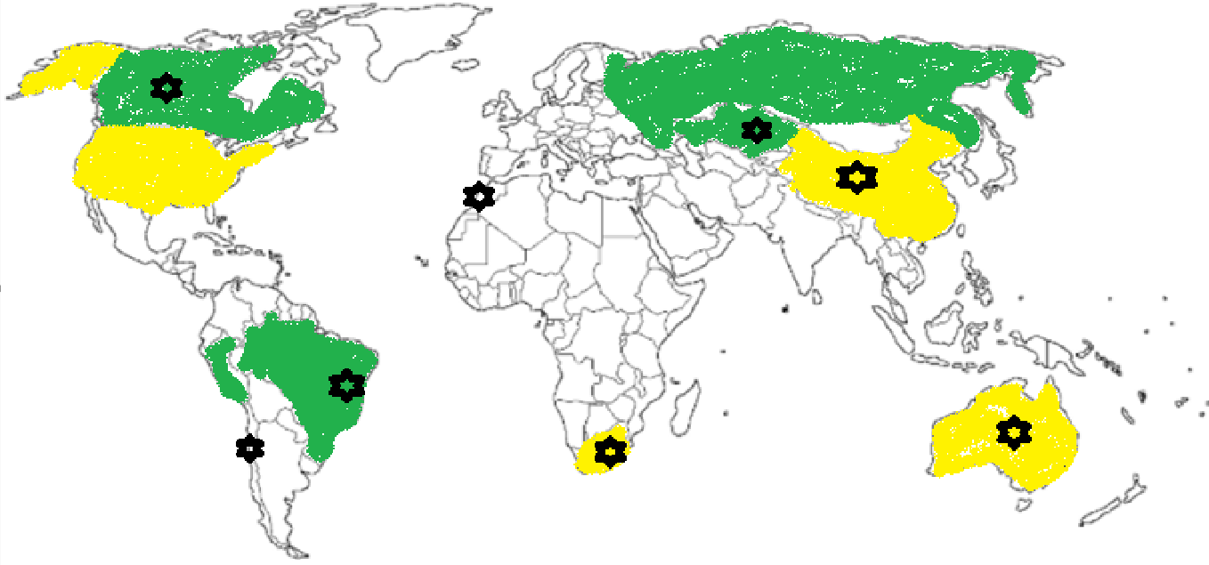
b. Indica outros países que teñan unha importante riqueza mineral.

3. Fontes de enerxía.
Clasifica e explica as fontes de enerxía segundo os diferentes criterios. Pon un exemplo:
*Atendendo a súa duración.
- As enerxías renovables son as que non se esgotan co seu uso ou que poden recuperarse de forma natural se se utilizan a un ritmo adecuado. Enerxía hidráulica, solar, eólica...
- As non renovables son as que existen nunha determinada cantidade e non poden repoñerse a curto prazo. Uranio, carbón, petróleo...

*En función de onde se obteñen.
- As primarias son as que se obteñen directamente da natureza: combustibles fósiles (carbón, petróleo), o uranio, as enerxías renovables (solar, eólica,...).
- As secundarias son as que se producen a partir dunha enerxía primaria, como a electricidade e os combustibles derivados do petróleo (gasolina, gasóleo, etc.).

b. Indica dous países que sexan a vez produtores e consumidores de fontes de enerxía.
EEUU, Canadá.
E so produtores?
Arabia Saudí, Irán...
E so consumidores?
Países europeos: Francia, Alemania, España... ou Xapón

4. Completa e contesta.
a. O petróleo e o ___gas natural__ son ____ combustibles fósiles__non renovables.
Orixináronse pola __descomposición _ de organismos vivos no ____fondo dos océanos__ nun proceso que dura millóns de anos e que continúa hoxe en día.
O carbón formase a partir da descomposición de restos vexetais en _ en augas pouco profundas. _.
A enerxía nuclear orixínase a partir dun proceso de __fisión_ en que se desintegran átomos de __uranio_.
A electricidade é a enerxía __ secundaria __ máis utilizada.

b. Que é o crú?
É o petróleo natural sen refinar.

Que derivados do petróleo coñeces?
Gas, butano, diésel, gasolina, queroseno.

c. Que países teñen as maiores reservas de petróleo? Países do golfo Pérsico (Irak, Kuwait...), Venezuela e Canadá.

E de gas? Países de oriente medio (Irak, Irán...), Rusia.

Cales son as maiores consumidores? Pon un par de exemplos
EEUU e China.

d. Cales son os principais problemas que xeran os combustibles fósiles? Xeran dous problemas:
- danos medioambientais, asociados sobre todo ao petróleo.
- dependencia enerxética dos países industrializados respecto dos países produtores, que os fai vulnerables fronte ás decisións que tomen. como o aumento dos prezos do cru.

E a enerxía nuclear?
O problema do almacenamento dos residuos radioactivos e o risco dun accidente nuclear.

e. Cales son as principais vantaxes da electricidade?
- É moi versátil, pode converterse en luz, calor, movemento e pode aplicarse a calquera actividade.
- É unha enerxía limpa e silenciosa no lugar de consumo e é facilmente transportable.

E os inconvenientes? Non é acumulable, polo que a produción de electricidade e a rede deben adaptarse á demanda para evitar problemas de abastecemento ou de sobrecarga.

5. Completa a táboa sobre enerxías renovables.
Enerxía | Fonte e proceso de obtención | Tipos de enerxías producidas | Países produtores e consumidores
Enerxía hidráulica | A forza da caída da auga | Electricidade | China, Brasil e Canadá.
Enerxía eólica | A forzo do vento | Electricidade | China, EEUU, Alemaña, España.
Enerxía solar | A enerxía térmica e a luz do sol | Electricidade e calor | Alemaña, Italia, España, China.
Enerxía de  biomasa | A transformación, queima de materia orgánic | Electricidade e calor | Francia (consumidor), Brasil (produtor)
Enerxía xeotérmica | Aproveita a calor interna da Terra | Electricidade e calor | EEUU
Enerxía mareomotriz. | O movemento de ascenso e descenso das mareas | Electricidade | Corea do Sur

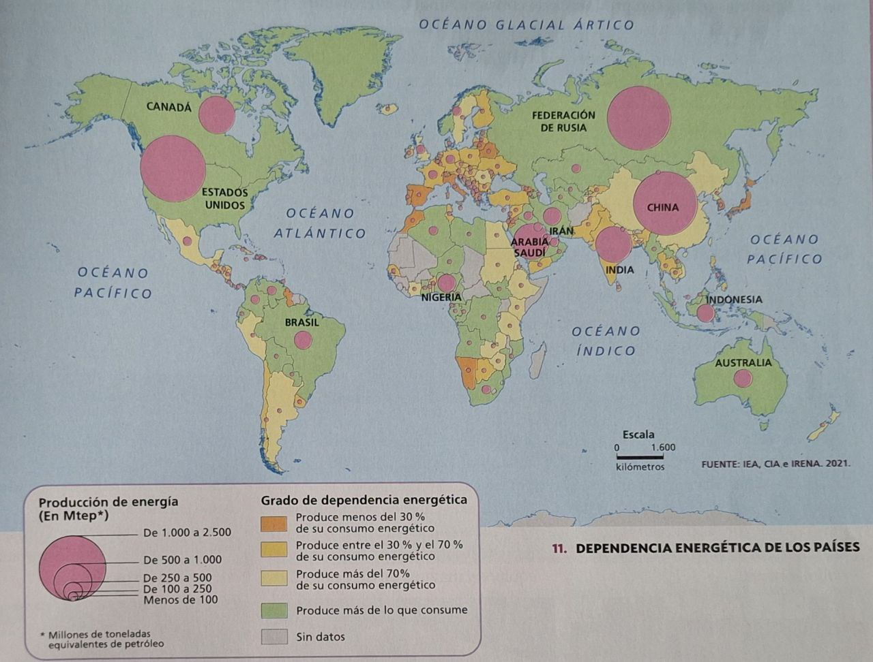
11. Interpreta o mapa.
a. Indica os países que son autosuficientes para satisfacer as súas necesidades de enerxía e os que teñan unha maior dependencia das importacións.
- Nos autosuficientes existen dous grupos, os que o son a pesar de ter un gran consumo (EEUU) e os que o son por que o seu consumo e moi baixo (países africanos como Nixer ou Rep. Do Congo).

- Os dependentes soen ter pouca produción e un consumo importante (países da UE ou Xapón) aínda que países como a India ou China son dependentes a pesar de ser produtores de enerxía.

* Destes indica un par de exemplos de países ou áreas que son autosuficientes a pesar de ser grandes consumidores.
EE.UU. e Canada.

* Indica dous países ou áreas que no son grandes produtores pero son autosuficientes porque consumen pouco.
Países africanos como Angola, Mozambique ou Libia.; e suramericanos como Arxentina ou Perú.

b. Indica as dúas grandes áreas xeopolíticas que presentan países con dependencia enerxética (enumera varios países de cada unha desas áreas).
Europa, sobre todo a Europa occidental (Alemaña, Francia, Gran Bretaña...), e o sur e leste asiático (Xapón, Corea do Sur...).

* Indica un par de exemplos de países ou áreas dependentes a pesar de ter un consumo baixo.
Paquistán, Chile e certos países africanos como Namibia

* Atopas algunha peculiaridade no caso Chino? Explica.
China é un gran produtor pero ten certa dependencia enerxética xa que destaca na produción de carbón e enerxías renovables pero non produce petróleo.

